3y BI Proteinsyntesen del II: translation. 12. jan. 2026

Lektie:
Yubio A s. 913-924: Proteinsyntesen, del II. Læs følgende afsnit: 20.4 Translation, 20.5 Den genetiske kode, 20.6 Genregulering, 20.6.1 Nedregulering af gener, 20.6.2 Opregulering af gener samt 20.6.3 Kost og gener 924.
_______________________________________________________________________________________
Besvar følgende spørgsmål skriftligt. Vær sikker på, du forstår de faglige begreber og deres indbyrdes sammenhæng.
- Hvor i cellen foregår translationen?
- Hvor mange tRNA-molekyler er der plads til i ribosomet?
- Hvad er en peptidbinding, og hvad har denne binding med proteinsyntese at gøre?
- Hvad er et polypeptid?
- For hvert nukleotid, som skulle indsættes i mRNA’et, kostede det energi (et ”nukleotid-trifosfat” afgav to fosfatgrupper og blev til et ”nukleotid-monofosfat”; energien fra bindingerne blev brugt til at koble nukleotidet på den voksende præ-mRNA-streng). Koster det energi at bygge et peptid? Se Figur 3.5 s. 163 og Figur 20.11 s. 914.
- Hvad er den genetiske kode: hvor mange koder er der, og hvad koder de for? (se også s. 891-893.)
- Man siger, den genetiske kode er redundant. Hvad betyder det? (Slå ordet op). Giv et eksempel på, at koden er redundant (brug Figur 20.15).
- Hvilken aminosyre indsættes altid som den første i proteinsyntesen?
- Hvilken af de tre genetiske koder, som præsenteres på Figur 20.14 og 20.15, er den bedste at anvende, og hvorfor?
- Er generne placeret på sense-strengen, antisense-strengen eller dem begge?

Prøv kræfter med transkription og translation – og mutationer! – i DNA-sekvensopgaven.

- Afsnittet om genregulering introducerer to nye begreber: transkriptom og proteom. Hvad dækker begreberne over?
- Giv en grund til, at transkriptomet varierer mellem celletyper i kroppen.
- Foruden proteinkodende gener findes der også RNA-gener (s. 893-894). Forklar kort de tre mekanismer til nedregulering af genaktivitet (dvs. hvor der IKKE dannes det protein, genet koder for): RISC med miRNA; RITS; og metylering.
- Opregulering af genaktivitet sker typisk på to måder: acetylering og vha. transkriptions-faktorer. Forklar kort, hvordan disse mekanismer fungerer. Inddrag Figur 20.18.
- Afsnit 20.6.3 er lidt trælst, fordi forfatterne bruger ”splejsning af DNA” om spliceosomernes arbejde (men spliceosomer klipper jo i præ-mRNA, IKKE i DNA!, se Faktaboks 1 herunder). Forsøg alligevel at forstå sammenhængen mellem japanere, faste, livslængde, rundorme og genet SF-1 og sammenhold med Tabel 1 herunder.

Faktaboks 1. Splejsning af nukleinsyrer (DNA/RNA). Kilde: Google AI (Hentet d. 12. jan. 2026).
Splejsning af DNA henviser primært til to processer:
(1) Gensplejsning, hvor DNA-stykker fra forskellige organismer sættes sammen (rekombinant DNA-teknik), og
(2) RNA-splejsning, hvor ikke-kodende DNA-sekvenser (introner) fjernes fra et RNA-molekyle, og de kodende dele (exoner) sættes sammen for at danne modent mRNA til proteinsyntese. Gensplejsning bruges i bioteknologi, mens RNA-splejsning er en fundamental celleproces for at skabe proteinvariation.

Gensplejsning (Rekombinant DNA-teknik)
Hvad det er: Indsættelse af et gen fra én organisme i en anden.
Formål: At skabe transgene organismer, der kan producere specifikke proteiner, f.eks. i "cellefabrikker".
Metode: Involverer brug af enzymer til at klippe og lime DNA-stykker for at skabe nyt, rekombinant DNA.

RNA-splejsning (Efter transskription)
Hvad det er: En redigeringsproces af præ-mRNA, der foregår i cellekernen.
Processen: DNA transskriberes til præ-mRNA (en kopi af hele gen-regionen, inkl. introner og exoner). Et kompleks kaldet spliceosomet fjerner intronerne. Exonerne samles til et modent mRNA.
Alternativ splejsning: Ved at sammensætte exonerne på forskellige måder kan man skabe flere forskellige proteiner fra ét enkelt gen.

Tabel 1. Forventet levetid (år) for kvinder og mænd i Japan og Danmark.
Kilde: https://www.worldometers.info/da/demografi/forventet-levetid/ (Hentet d. 12. jan. 2026).
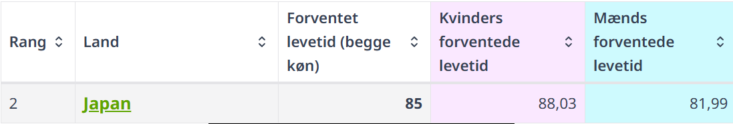

https://da.wikipedia.org/wiki/Nukleotid. Adenosin-trifosfat, Guanosin-trifosfat, Cytidin-trifosfat og Thymidin-trifosfat. ATP = adenosin-tri-fosfat, ADP = adenosin-di-fosfat og AMP = adenosin-mono-fosfat.

